Mykologický klub Choceň z.s.
pořádá ve dnech
25.9.-27.9.2020 na zámku v Chocni
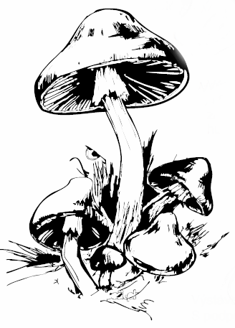
34.VÝSTAVU HUB

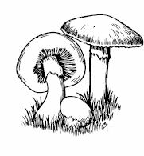
Výstava je doplněna
o fotografie a poštovní
známky s tématikou
hub z celého světa 25.9.2020 8-17 hod.
26.9.2020 9-17 hod.
27.9.2020 9-16 hod.

V průběhu výstavy odborný výklad k vystaveným exponátům,
houbařská poradna a prodej odborné literatury

Výstava je spolufinancovaná z prostředků Pardubického kraje
a s přispěním města Chocně

Pořadatelé vás srdečně zvou na výstavu

Kontakt: 732 530 159

